1. 统计当前目录下的文件个数

find . -type f|wc -l



2 修改文件掩码值为022，新建普通文件后，使其权限为644，然后改变文件权限为666

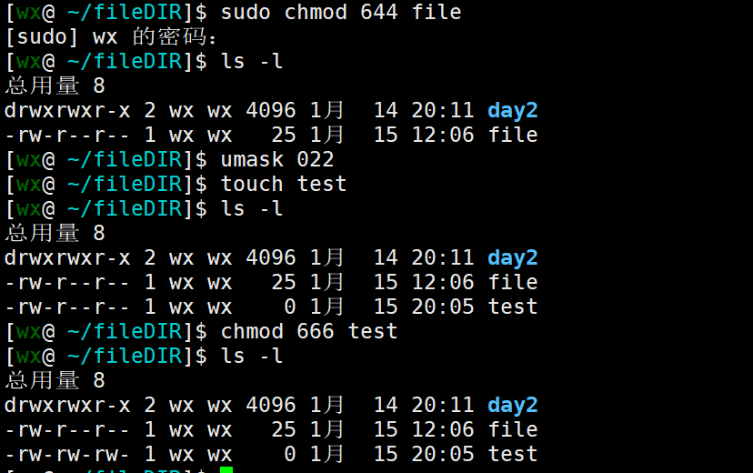

3 查找/usr/include 下是否有stdlib.h头文件

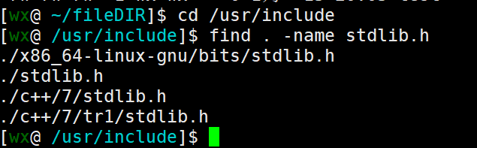

4 保存圣经文件的头10行到一个新文件

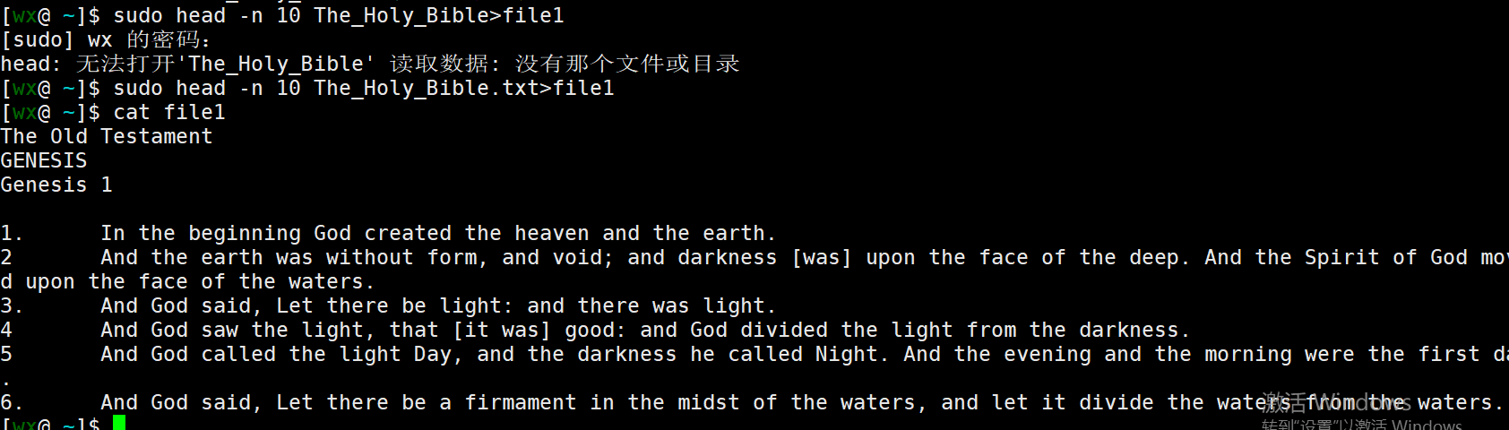

5

6



7、编写一个c程序，依次进行预编译，编译，汇编，链接，得到.i文件，.s文件，.o文件，和可执行文件

